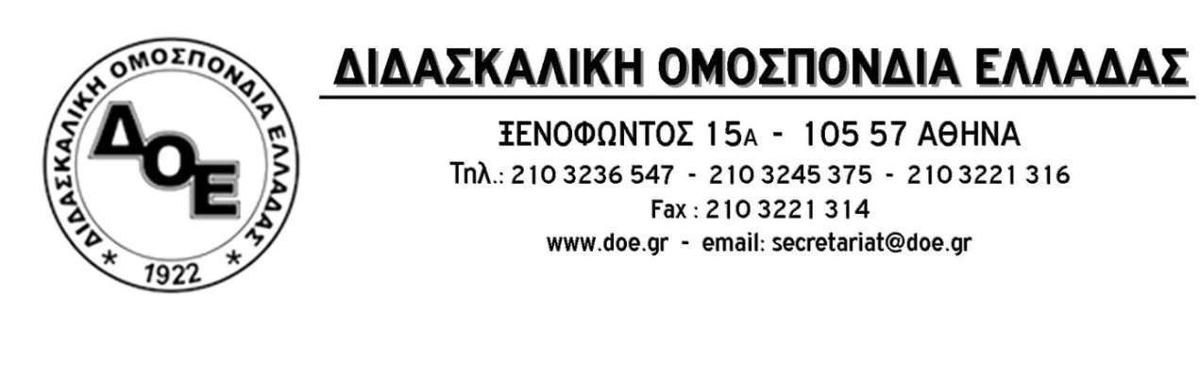
Αρ. Πρωτ. 758 | Αθήνα 6/7/2020  Προς  Τους Συλλόγους Εκπαιδευτικών Π.Ε.

Θέμα: Συμμετοχή στις κινητοποιήσεις που αποφάσισε το Γενικό Συμβούλιο της Α.Δ.Ε.Δ.Υ. ενάντια στο νομοσχέδιο που θέτει απαγόρευση στις διαδηλώσεις

Το Δ.Σ. της Δ.Ο.Ε. στο πλαίσιο της από 1/7/2020 απόφασής του με την οποία εξέφρασε την έντονη και πλήρη αντίθεσή του στο νομοσχέδιο που έχει καταθέσει στη Βουλή η κυβέρνηση, επιδιώκοντας τον περιορισμό της συνδικαλιστικής δράσης και της κοινωνικής αντίδρασης μέσω της μεθοδευμένης περιστολής του δικαιώματος στην απεργία και τη διαδήλωση, καλεί τους εκπαιδευτικούς της πρωτοβάθμιας εκπαίδευσης να ενώσουν τις δυνάμεις τους με όλους τους εργαζόμενους του δημόσιου τομέα υλοποιώντας τον αγωνιστικό σχεδιασμό που αποφάσισε το Γενικό Συμβούλιο της Α.Δ.Ε.Δ.Υ. στις 3/7/2020.
Συγκεκριμένα:
▪ Την Τετάρτη, 8 Ιουλίου 2020, συμμετέχουμε δυναμικά στη συγκέντρωση που πραγματοποιείται στις 11:30πμ στην Πλατεία Κοραή.
▪ Την Πέμπτη, 9 Ιουλίου 2020, δίνουμε μαζικό και δυναμικό «παρών» στο συλλαλητήριο που διοργανώνουν από κοινού Α.Δ.Ε.Δ.Υ., Ε.Κ.Α. και άλλες συνδικαλιστικές οργανώσεις, στις 19:00 στην Πλατεία Κλαυθμώνος.

Οι απαγορεύσεις των διαδηλώσεων θα μείνουν στα χαρτιά!
Δεν θα περάσει η σιγή νεκροταφείου!
Οι αγώνες μας, οι απεργίες, οι συγκεντρώσεις και οι διαδηλώσεις είναι ο μόνος δρόμος που μπορούμε να πορευτούμε ως εργαζόμενοι για να υπερασπιστούμε τη ζωή και την αξιοπρέπειά μας ενάντια στις επιθέσεις των κυβερνώντων στο δικαίωμα στην εργασία και τη ζωή δίχως εκμετάλλευση και φτώχεια.
Οι αντιδημοκρατικές μεθοδεύσεις της κυβέρνησης θα μας βρουν απέναντι με δυναμικό και μαχητικό τρόπο.

Την άδεια για τις δημόσιες συναθροίσεις τη δίνει η δημοκρατία και όχι η αστυνομία.

